DEMONTAGE DU VELO

Vous devez :
      - Lancer le programme velo.exe (cliquer 2 fois).


      - Modifier la position du vélo, le faire tourner.


      - Repérer certaines liaisons (zoom):

        - roue avant / fourche
        - cadre / guidon
        - cadre / roue arrière
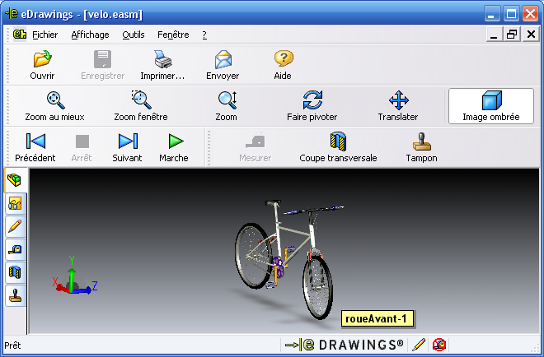
      - Lancer l’animation en boucle.

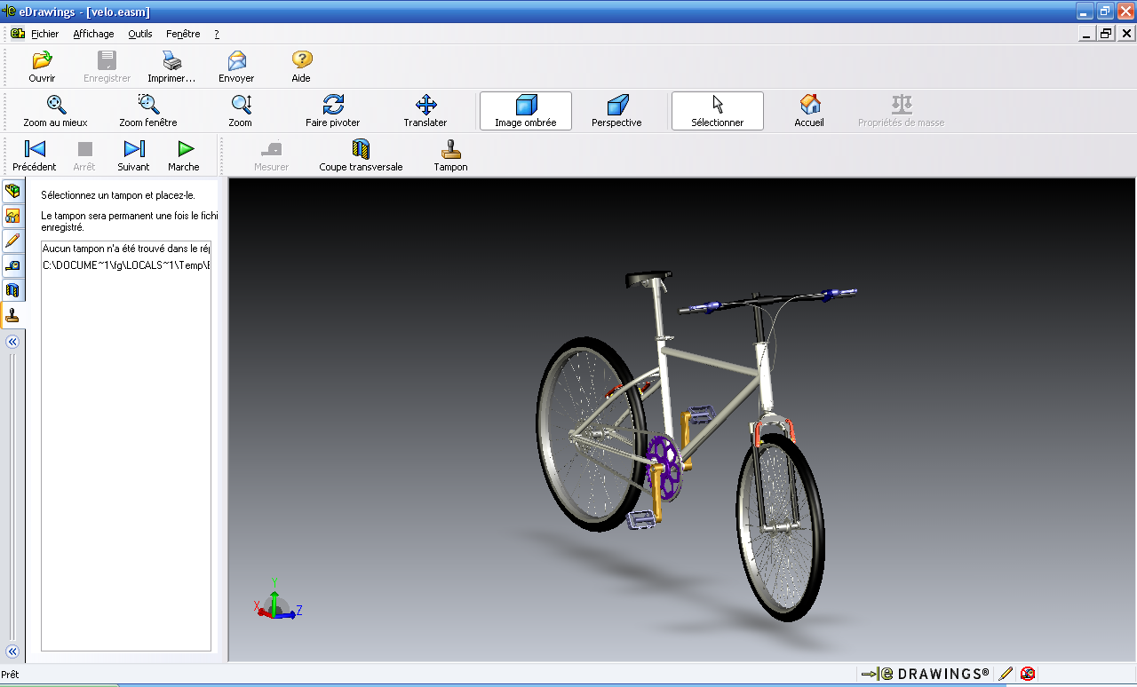
      - Démonter les différents éléments du vélo. Puis
      - Ne montrer que la selle du vélo (clic droit - cacher tous les autres)

      - Faire une coupe de la selle.

      - Repérer et marquer différents éléments.
(selle, cadre, roue avant, guidon, roue arrière, chaîne, plateau …)
Exemple de coupe de la selle

      - Ajouter un titre.

      - Enregistrer votre fichier.


      - Imprimer votre travail.



Si vous êtes perdu cliquer sur la maison pour revenir au départ

Un exemple de résultat que vous pourrez imprimer :
Edrawing réalisé par A. Lagand

